## 第15课　新文化运动与马克思主义的传播

[学习目标]

|  |  |
| --- | --- |
| 学测要求 | 高考要求 |
| 1.理解新文化运动的代表人物和基本主张  2.认识新文化运动对近代中国思想解放的影响  3.了解李大钊在新文化运动后期宣传社会主义的史实  4.了解五四运动后马克思主义在中国传播的史实 | 1.新文化运动的发生、代表人物和主要内容；新文化运动的影响  2.五四运动前后马克思主义在中国的传播；马克思主义对中国历史发展的重大意义 |

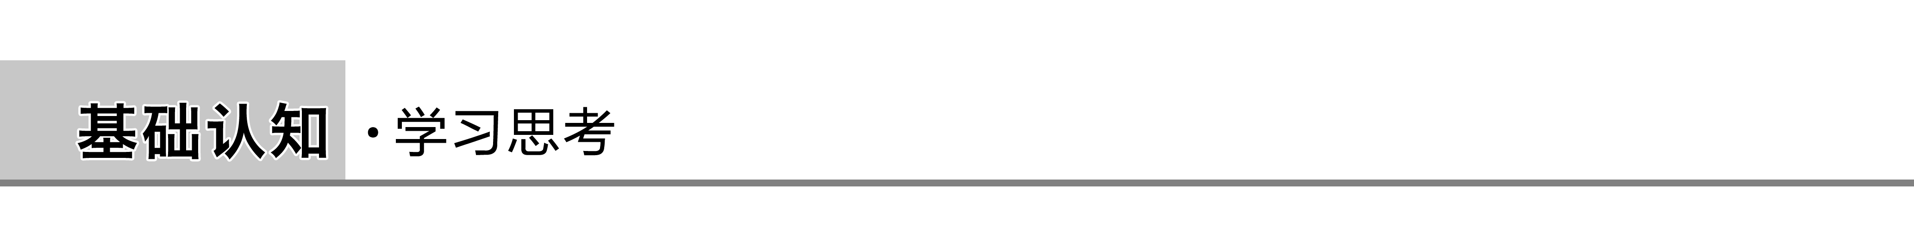

一、《新青年》的诞生

1．背景

中国资本主义有了进一步发展，民主、自由、平等、博爱等思想得到进一步传播，袁世凯梦想恢复帝制，掀起一股尊孔复古的逆流。

2．诞生

(1)诞生标志：1915年，陈独秀创办《青年杂志》，发表《敬告青年》一文，揭开了新文化运动的序幕。

(2)代表人物：陈独秀、李大钊、胡适、鲁迅等。

[轻巧识记]　图示法理解新文化运动的背景

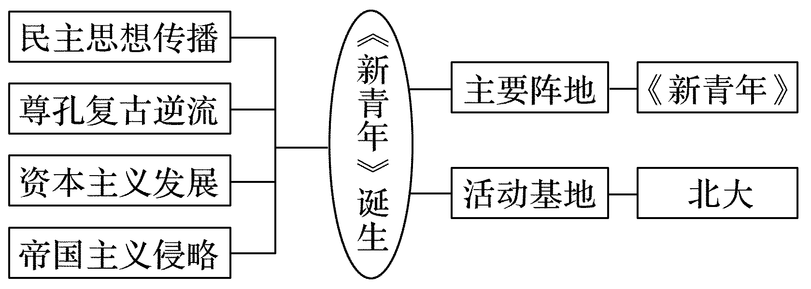

二、新文化运动

1．内容

(1)新文化运动提倡民主与科学，反对专制和愚昧、迷信。

(2)新文化运动还提倡新道德，反对旧道德。

(3)新文化运动也是一场文学革命，它提倡新文学，反对旧文学。

2．意义

(1)新文化运动猛烈地冲击了封建思想的统治地位，使人们的思想，尤其是青年人的思想得到空前的解放。

(2)中国知识分子在运动中受到一次民主与科学的洗礼，也为马克思主义在中国的传播创造了有利条件。

[思维点拨]　前期新文化运动内容之间的关系

(1)民主与科学是前期新文化运动的指导思想和主要内容，是反对封建专制制度的“武器”。

(2)提倡新道德是民主与科学的前提，也是新文化运动的归宿。

(3)提倡新文学是民主与科学的传播载体，文学革命是宣传民主与科学的“手段”。

三、马克思主义传入中国

1．背景

(1)国内：新文化运动的开展。

(2)国际：俄国十月革命一声炮响，给中国送来了马克思主义。

2．表现

(1)五四运动前

①人物：李大钊。

②成就：发表《法俄革命之比较观》《庶民的胜利》和《布尔什维主义的胜利》等文章，主张学习俄国，改造中国。

(2)五四运动后

①理论：李大钊发表的《我的马克思主义观》，比较全面地介绍了马克思主义。

②组织：出现了一批研究马克思主义的社团，并建立了一些中国共产党早期组织。

③实践：向工人宣传马克思主义，出版工人刊物《劳动界》《劳动者》和《劳动音》。

3．影响

(1)陈独秀、毛泽东等一批先进的中国人成为马克思主义者，他们开始用马克思主义指导中国革命。

(2)1921年，以马克思主义为指导的工人阶级政党——中国共产党诞生。

[思维点拨]

马克思主义的传播改变了新文化运动的发展方向，开启了马克思主义中国化的历史进程。

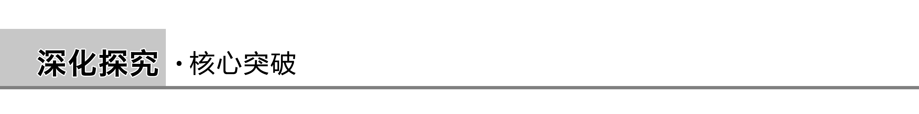

主题一　新文化运动的内容及其影响

1．内容

史料　愚之非难孔子之动机，非因孔子之道之不适于今世，乃以今之妄人强欲以不适今世之孔道，支配今世之社会国家，将为文明进化之大阻力也。——陈独秀《复辟与尊孔》

思考：史料中，陈独秀是如何看待孔教的？如何评价？

2．影响

史料一　我没见过他，怎么能爱他？我没有爱他，又怎么能嫁他？这简直是一件买卖，拿人去当牛马罢了。我要保全我的人格，还怎么能承认什么礼教呢？爸爸！你一定要强迫我，我便只有自杀了！——1919年《新诗年选》摘录《自觉的女子》

史料二　《新青年》受到广大青年知识分子的普遍欢迎，被誉为“青年界之金针”和青年的“良师益友”。青年得此，如清夜闻钟，如当头一棒。

思考：(1)据上述史料一、二，概括新文化运动的积极影响有哪些？

史料三　新文化运动的代表人物钱玄同，认为“惟有将中国书籍一概束之高阁一法”，才能避免“中毒”甚至“剿灭”中国文化，“废灭汉文”，采用世界语等。

思考：(2)史料三说明新文化运动有何局限性？



新文化运动对近代中国思想解放的影响

1．进步性

(1)动摇了封建思想的统治地位。新文化运动前，资产阶级改良派和革命派，在宣传各自的政治观点时，都没有彻底地批判封建思想。经过新文化运动，封建思想遭到前所未有的冲击批判，人们的思想得到空前的解放。

(2)民主和科学思想得到弘扬。中国知识分子在新文化运动中，受到西方民主和科学思想的洗礼。这就为新思潮的传播开辟了道路，也推动了中国自然科学事业的发展。

(3)为五四运动的爆发作了思想准备。新文化运动启发了民众特别是青年知识分子的民主主义思想觉悟，对五四爱国运动的爆发起了宣传动员作用。

(4)后期传播的马克思主义思想，启发了中国先进的知识分子，使他们选择和接受了马克思主义，作为拯救国家、改造社会和推进革命的思想武器。

(5)有利于文化的普及和繁荣。新文化运动提倡白话文，能够使语言和文字更紧密地统一起来，被广大民众所接受，从而有利于文化的普及与繁荣。

2．局限性：对东西方文化的某些提法存在着绝对否定或绝对肯定的片面性。

主题二　马克思主义的传播

1．马克思主义的传播

史料　十月革命成功的消息，三天就传入中国。当时真正看清十月革命真相及其伟大意义的，首先是李大钊。早在“1918年3、4月间，他就开始向朋友宣传和介绍十月革命”。

——戴鹿鸣《五四思想解放运动的先驱李大钊》

思考：马克思主义传入中国的主要原因是什么？中国最早全面介绍马克思主义的是谁？

2．马克思主义对中国革命的影响

史料　中国的先进分子从俄国十月革命胜利的事实中认识到了马克思主义的强大威力。十月革命一声炮响，给我们送来了马克思列宁主义。——齐鹏飞《毛泽东思想概论》

思考：马克思主义的传播对中国历史的发展有何影响？



马克思主义在中国传播的影响

(1)马克思主义的传播与新文化运动的发展相互促进，促进了人们思想解放和爱国运动的开展。随着马克思主义的传播，新文化运动的阵营逐渐分化，改变了新文化运动的方向和性质。

(2)马克思主义与中国工人运动相结合，促进了中国共产党的成立。

(3)马克思主义与中国革命实践相结合产生了毛泽东思想，促进了新民主主义革命的胜利和社会主义制度的建立。

(4)马克思主义与中国建设实践相结合产生了邓小平理论和“三个代表”重要思想，促进了改革开放和现代化建设的发展。

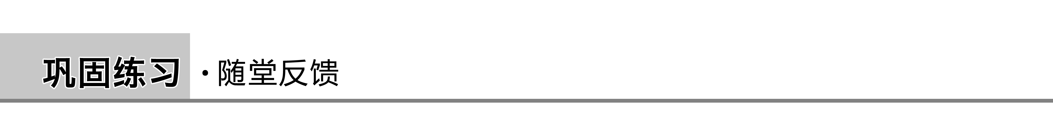

知识点1　新文化运动

1．(2017·盐城高二期末)1919年“整理国故、国粹”运动中，胡适提出“就是从乱七八糟里面寻出一个条理脉络来；从无头无脑里面寻出一个前因后果来；从胡说谬解里面寻出一个真意义来；从武断迷信里面寻出一个真价值来。”这段话表明胡适旨在(　　)

A．深入透彻地研究传统文化 B．改变新文化运动的发展方向

C．推动传统文化向现代转型 D．反对马克思主义在中国的传播

2．(2017·宿迁高二期末)陈独秀在《孔教研究》一文中说道：“我们反对孔教，并不是反对孔子本人，也不是说他在古代社会毫无价值。”这表明他(　　)

A．转变成马列主义者 B．彻底否定传统思想

C．理性认识孔子本人 D．全面认同传统文化

知识点2　马克思主义传入中国

3．(2017·如皋高二期末)李大钊曾说：“东洋文明既衰颓于静止之中，而西洋文明又疲命于物质之下，为救世界之危机，非有第三种文明之崛起……俄罗斯之文明，诚足以当媒介东西之任。”此时李大钊(　　)

A．认为俄罗斯文明优于东西文明 B．赞扬俄国十月革命

C．为宣传马克思主义做充分准备 D．已成为马克思主义者

4．(2017·扬州高二期末)“吾人对于俄罗斯今日之事变，惟有翘首以迎其世界的新文明之曙光，倾耳以迎其建于自由、人道上之新俄罗斯之消息，而求所以适应此世界的新潮流，勿徒以其目前一时之乱象遂遽为之抱悲观也。”材料中“世界的新潮流”是指(　　)

A．实现民主共和 B．发展资本主义

C．资产阶级革命 D．社会主义革命

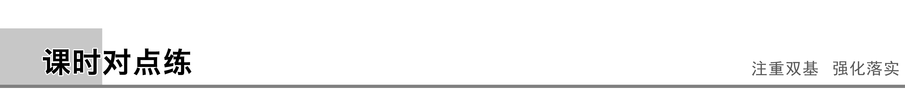

一、选择题(1～8题为基础达标题，9～13题为能力提升题)

1．(2017·无锡学业水平模拟)一位(近代)旧派人士在抨击某运动时说：“近阅坊间之出版物，间有主张破除旧有伦理，毁裂吾国固有文学，以期改造一新社会者。……青年学子，根植薄弱，骤睹新奇之说，易启混淆之心，于操行学业前途极有关系。”该人士描述的“某运动”指的是(　　)

A．洋务运动 B．辛亥革命 C．新文化运动 D．国民革命

2．“1915年，袁世凯公开复辟帝制；1917年，军阀张勋拥戴清朝废帝溥仪登基上演复辟丑剧。”这两个历史事件可以说明(　　)

A．民主共和观念没有深入人心 B．君主制是时代的潮流

C．新文化运动的必要性 D．近代中国实现民主化

3．(2017·扬州高二期末)陈独秀在其《吾人最后之觉悟》一文中把向西方学习分为“学术”“政治”“伦理”三个阶段的觉悟，下列言论属于“伦理的觉悟”的是(　　)

A．“中国欲自强，莫如学习外国之利器” B．“一切要其大成，在变官制”

C．“师夷长技以制夷” D．“以科学和人权并重”

4．(2017·徐州高二期末)唐德刚曾说白话文运动，在他画龙点睛之后才走上正轨；从此四夷宾服，天下大定。此处的“他”应为(　　)

A．鲁迅 B．胡适 C．陈独秀 D．李大钊

5．(2018·镇江学业水平模拟)下图是民国四年的一幅漫画。漫画中某一著名历史人物被碾在车轮底下。这直接反映出作者(　　)

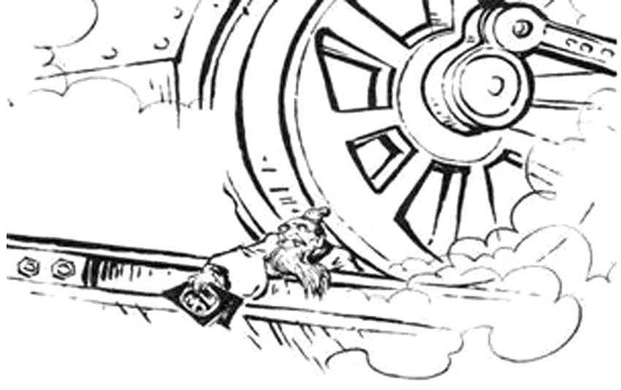

A．维护中国先进文明 B．推崇民主共和制度

C．否定传统儒家思想 D．主张学习西方技术

6．(2017·徐州高二期末)胡适曾把中国近代某一历史事件的根本精神归结为一种“新态度”并把这种“新态度” 称作“评判的态度”，也就是尼采所说的“重新估定一切价值”。这一历史事件是指(　　)

A．戊戌变法 B．辛亥革命 C．新文化运动 D．国民革命

7．李大钊是20世纪初中国思想界的先进知识分子，他在《新青年》上发表的《布尔什维主义的胜利》一文中高举的是(　　)

A．民主共和大旗 B．民主科学大旗 C．社会主义大旗 D．资本主义大旗

8．“为主义而来，为主义而去”，这是李大钊走过的革命人生路。这里的“主义”是指(　　)

A．三民主义 B．新三民主义 C．马克思主义 D．自由主义

9．有学者说：“新启蒙运动的倡导者……强化了把五四运动作为启蒙运动的认知方式。他们认为，五四文化运动是一个典型的启蒙运动……是中国第一次最伟大的启蒙运动。”(注：此处五四运动的概念取广义，大致指“新文化运动＋五四运动＋中国共产党成立”)该学者对五四运动进行评价的角度是(　　)

A．思想解放 B．民主科学 C．爱国主义 D．统一战线

10．著名政治活动家梁启超曾说：“革命成功将近十年，所希望的件件都落空，渐渐有点废然思返，觉得社会文化是整套的，要拿旧心理运用新制度，决计不可能，渐渐要求全人格的觉醒。”下列对其中“旧心理”和“新制度”解读正确的是(　　)

A．儒家文化和君主立宪 B．儒家文化和民主共和

C．程朱理学和开明君主 D．程朱理学和民主科学

11．有学者谓，蔡元培主持北京大学前，“全国的出版界，几乎没有什么说得上研究两个字的”。“在民国八九年之间，北京大学的几种杂志一出，若干种书籍一经印行，而全国的风气，为之幡然一变。从此以后，研究学术的人，才渐有开口的余地。……后生小子，也知道专讲肤浅的记诵，混饭吃的技术，不足以语于学术，而慨然有志于上进了。”这反映了(　　)

A．北京大学成为文学革命的中心 B．新文化运动推动科学精神的传播

C．大学成为近代报刊萌蘖的母体 D．技术进步催生文化新模式的出现

12．五四运动后，马克思主义的传播成为新文化运动的主流。先进知识分子传播马克思主义的方式有(　　)

①发表有关的宣传文章　②翻译马克思和恩格斯的经典著作　③成立专门组织进行有计划的宣传　④宣传民主和科学

A．①②③ B．②③④ C．①③④ D．①②③④

13．1929年5月4日，国民党上海特别市执行委员会宣传部编辑的《五四特刊》认为，五四运动输入的西洋思想“不是陈腐便是过火”。“过火”的思想指的是(　　)

A．马克思主义 B．自由恋爱观 C．实业救国论 D．民主和科学思想

二、判断题(正确的填A，错误的填B)

14．1915年，陈独秀在上海创办《新青年》杂志，提倡民主与科学，揭开了新文化运动的序幕。(　　)

15．俄国十月革命促进了马克思主义在中国的传播，最早举起社会主义大旗的是李大钊。

三、材料题

16．(2017·扬州高二期末)学者们对如何厘清新文化运动与东西方文化之间的关系，众说纷纭。阅读下列材料：

材料一　近年以来，吾国人之羡慕西洋文明，无所不至，自军国大事以至日用细微，无不效法西洋，而于自国固有之文明，几不复置意。……西洋文明与吾国固有之文明，乃性质之异，而非程度之差；而吾国固有之文明，正足以救西洋文明之弊，济西洋文明之穷者。

——杜亚泉《静的文明与动的文明》(1916年，《东方杂志》)

材料二　我们对于旧有的学术思想，积极的主张只有一个——就是“整理国故”。整理就是从乱七八糟里面寻出一个条理脉络来；从无头无脑里面寻出一个前因后果来；从胡说谬解里面寻出一个真意义来；从武断迷信里面寻出一个真价值来。……若要知道什么是国粹，什么是国渣，先须用评判的态度，科学的精神，去做一番整理国故的工夫。

——胡适《新思潮的意义》，载《新青年》第7卷第1号

材料三　我们今日的环境，真是不幸极了：社会的种种组织、风俗、制度，都是过渡时代、“青黄不接”——新文化未能完全产出，旧道德已宣告破产；使得国内的军政、民政以及工商百业，都显出一种黯淡凋零的状态，比之欧洲黑暗时代，也差不多。

——左立夫《中学毕业生的切身问题》

请回答：

(1)据材料一，指出作者批评了一种什么社会现象？他的观点是什么？有何意图？

(2)据材料二，概括指出胡适对待传统文化的态度，这一态度在当时有何可取之处？

(3)据材料三，指出当时中国文化道德建设存在的问题。

(4)综合上述材料，你认为厘清新文化运动与东西方文化之间的关系，应当遵循什么原则？